UBND THỊ XÃ QUẢNG YÊN  TRƯỜNG TH NGUYỄN VĂN THUẦN  Số: 08/BC-THNVT | CỘNG HÒA XÃ HỘI CHỦ NGHĨA VIỆT NAM  Độc lập – Tự do – Hạnh phúc  Cộng Hoà, ngày 08 tháng 01 năm 2025

BÁO CÁO THƯỜNG NIÊN NĂM 2024
CÔNG KHAI CHẤT LƯỢNG GIÁO DỤC VÀ ĐÀO TẠO, CÁC ĐIỀU
KIỆN ĐẢM BẢO CHẤT LƯỢNG VÀ THU- CHI TÀI CHÍNH
(Theo Thông tư số 09/2024/TT-BGDĐT ngày 03 tháng 06 năm 2024 của Bộ trưởng Bộ Giáo dục và Đào tạo)

Căn cứ Thông tư số 09/2024/TT-BGDĐT ngày 03 tháng 06 năm 2024 của
Bộ trưởng Bộ Giáo dục và Đào tạo ban hành Quy định về công khai trong hoạt
động của các cơ sở giáo dục thuộc hệ thống giáo dục quốc dân;
Căn cứ công văn số 880/PGDĐT-CMTH ngày 19/8/2024 của Phòng Giáo dục và Đào tạo thị xã Quảng Yên V/v hướng dẫn, triển khai nhiệm vụ giáo dục tiểu học năm học 2024-2025;
Trường TH Nguyễn Văn Thuần báo cáo công khai chất lượng giáo dục và đào tạo, các điều kiện đảm bảo chất lượng và thu – chi tài chính như sau:
A. BÁO CÁO CÔNG KHAI THƯỜNG NIÊN:
I. THÔNG TIN CHUNG:
1. Tên cơ sở giáo dục (bao gồm tên bằng tiếng nước ngoài, nếu có).
- Tên trường: Trường TH Nguyễn Văn Thuần thị xã Quảng Yên- Tỉnh Quảng Ninh.
2. Địa chỉ:
Khu 3, Phường Yên Hải, thị xã Quảng Yên, Tỉnh Quảng Ninh
Điện thoại: 0386.447.529
Website: http://thnguyenvanthuan.pgdquangyen.edu.vn
Email: c1nguyenvanthuan.qy.quangninh@moet.edu.vn.
3. Loại hình, chức năng, nhiệm vụ:
Loại hình: Công lập.
Cơ quan chủ quản: UBND thị xã Quảng Yên.
Giáo dục phổ thông bậc Tiểu học.
4. Sứ mệnh, tầm nhìn, mục tiêu của cơ sở giáo dục.
4.1. Sứ mệnh
Tạo dựng được môi trường học tập thân thiện, nề nếp, kỷ cương, chất lượng để mỗi học sinh đều có cơ hội học tập, rèn luyện, phát triển hết tiềm năng, phát triển tài năng của mình, từ đó đáp ứng được sự mong mỏi của phụ huynh, yêu cầu đổi mới ngày càng cao của xã hội. Tạo ra các thế hệ học sinh năng động phát triển đầy đủ về năng lực và phẩm chất công dân số. Coi trọng giáo dục lý tưởng đạo đức cách mạng với phương châm: “Thành người trước khi thành tài”. Yêu cầu phải hoàn thiện 05 phẩm chất: “Yêu nước, nhân ái, chăm chỉ, trung thực và trách nhiệm”; 06 đặc trưng của người Quảng Ninh “Năng động-sáng tạo-hào sảng-lành mạnh-văn minh-thân thiện”.
Hệ thống giá trị cốt lõi của nhà trường: Kỷ cương, đoàn kết, sáng tạo, văn minh.
4.2. Tầm nhìn
Đến năm 2030, trường Tiểu học Nguyễn Văn Thuần có cơ sở vật chất tiên tiến, hiện đại, kiểm định chất lượng mức 3 và đạt Chuẩn quốc gia mức 2; là địa chỉ tin cậy về chất lượng giáo dục của nhân dân trong phường và vùng lân cận.
4.3. Mục tiêu:
4.3.1. Mục tiêu tổng quát
Xây dựng nhà trường có chất lượng giáo dục cao, vừa đáp ứng yêu cầu phát triển nguồn nhân lực phục vụ công hóa, hiện đại hóa đất nước, góp phần đáp ứng yêu cầu phát triển con người Việt nam toàn diện về Đức, Trí, Thể, Mỹ, hướng tới “công dân toàn cầu”.
4.3.2. Các mục tiêu cụ thể
- Xây dựng đội ngũ giáo viên đủ về số lượng, về cơ cấu, có phẩm chất đạo đức tốt, có lòng yêu nghề và năng lực sư phạm, đáp ứng yêu cầu dạy học theo chương trình và phương pháp mới.
- Thực hiện tốt chức năng quản lí giáo dục. Đổi mới công tác quản lí giáo dục phù hợp với việc đổi mới chương trình giáo dục.
- Nâng cấp cơ sở vật chất và thiết bị dạy học theo hướng chuẩn hóa, hiện đại hóa tương ứng với yêu cầu đổi mới phương pháp dạy học. Tích cực đưa công nghệ thông tin vào quá trình dạy học.
- Đến 2030, trường có cơ sở vật chất tiên tiến, hiện đại, kiểm định chất lượng mức 3 và đạt Chuẩn quốc gia mức 2.
5. Tóm tắt quá trình hình thành và phát triển của cơ sở giáo dục.
Trường Tiểu học Nguyễn Văn Thuần nằm trên địa bàn của khu phố Đường Ngang, phường Cộng Hoà, bên cạnh con đường quốc lộ số 10 chạy qua địa bàn thị xã Quảng Yên. Trường có diện tích là 8354,9 m². Trường được xây dựng từ năm 1978 và mang tên Trường Phổ thông Cơ sở Cộng Hoà I. Đến tháng 9 năm 2002 trường được tách ra và mang tên trường Tiểu học Cộng Hoà 1 cho đến tháng 8 năm 2008 được đổi tên trường Tiểu học Cộng Hoà.Đến tháng 7 năm 2014, trường được mang tên vị anh hùng lực lược vũ trang Nguyễn Văn Thuần theo quyết định số 4854/QĐ-UBND ngày 28 tháng 7 năm 2014 của Uỷ ban Nhân dân thị xã Quảng Yên.
Từ năm 2019 đến năm 2024, trường liên tục phát triển về nhiều mặt: Cơ sở vật chất của nhà trường ngày càng hoàn thiện:
+ Năm 2021 Hoàn thiện và đưa vào sử dụng 1 toà nhà mới với dãy nhà 3 tầng với 06 phòng học và các phòng chức năng và nhà hiệu bộ. Giáo dục của trường hàng năm đều có học sinh năng khiếu cấp thị xã, cấp Tỉnh và cấp Quốc gia. Liên tục từ năm 2019 đến nay, trường đạt nhiều thành tích cao về chất lượng đại trà,
Đây là sự khẳng định về chất lượng, hiệu quả công tác giáo dục của nhà trường trong những năm vừa qua, đồng thời cũng là tiền đề quan trọng để nhà trường xây dựng chiến lược phát triển trong giai đoạn sau với mục tiêu duy trì trường đạt đạt chuẩn Quốc gia, tiếp tục nâng cao chất lượng giáo dục toàn diện, phấn đấu, đã và sẽ trở thành một địa chỉ tin cậy của nhân dân, học sinh trên địa bàn phường.
Trong xu thế hội nhập kinh tế quốc tế và sự phát triển của công nghệ 4.0, nước nhà đòi hỏi phải có con người Việt Nam mới sáng tạo năng động, có kỹ năng sống, yêu nước, yêu CNXH, hướng tới “công dân toàn cầu”.
6. Thông tin người đại diện pháp luật hoặc người phát ngôn hoặc người đại diện để liên hệ, bao gồm: Họ và tên, chức vụ, địa chỉ nơi làm việc; số điện thoại, địa chỉ thư điện tử.
Người đại diện pháp luật: Bà Nguyễn Thị Hải.
Chức vụ: Hiệu trưởng- Bí thư chi bộ trường tiểu học.
Địa chỉ nơi làm việc: Khu Đống Vông, phường Cộng Hoà, thị xã Quảng Yên, Quảng Ninh.
Số điện thoại: 0986620351
Email: nguyenthihai.c1nguyenvanthuan@pgdquangyen.edu.vn
7. Tổ chức bộ máy:
7.1. Quyết định thành lập, cho phép thành lập, sáp nhập, chia, tách, cho phép hoạt động giáo dục, đình chỉ hoạt động giáo dục của cơ sở giáo dục hoặc phân hiệu của cơ sở giáo dục (nếu có):
7.2. Quyết định công nhận hội đồng trường, chủ tịch hội đồng trường và danh sách thành viên hội đồng trường.
7.3. Quyết định điều động, bổ nhiệm, công nhận hiệu trưởng, phó hiệu trưởng, giám đốc, phó giám đốc hoặc thủ trưởng, phó thủ trưởng cơ sở giáo dục:
- Quyết định bổ nhiệm và điều động Hiệu trưởng: Bà Nguyễn Thị Hải

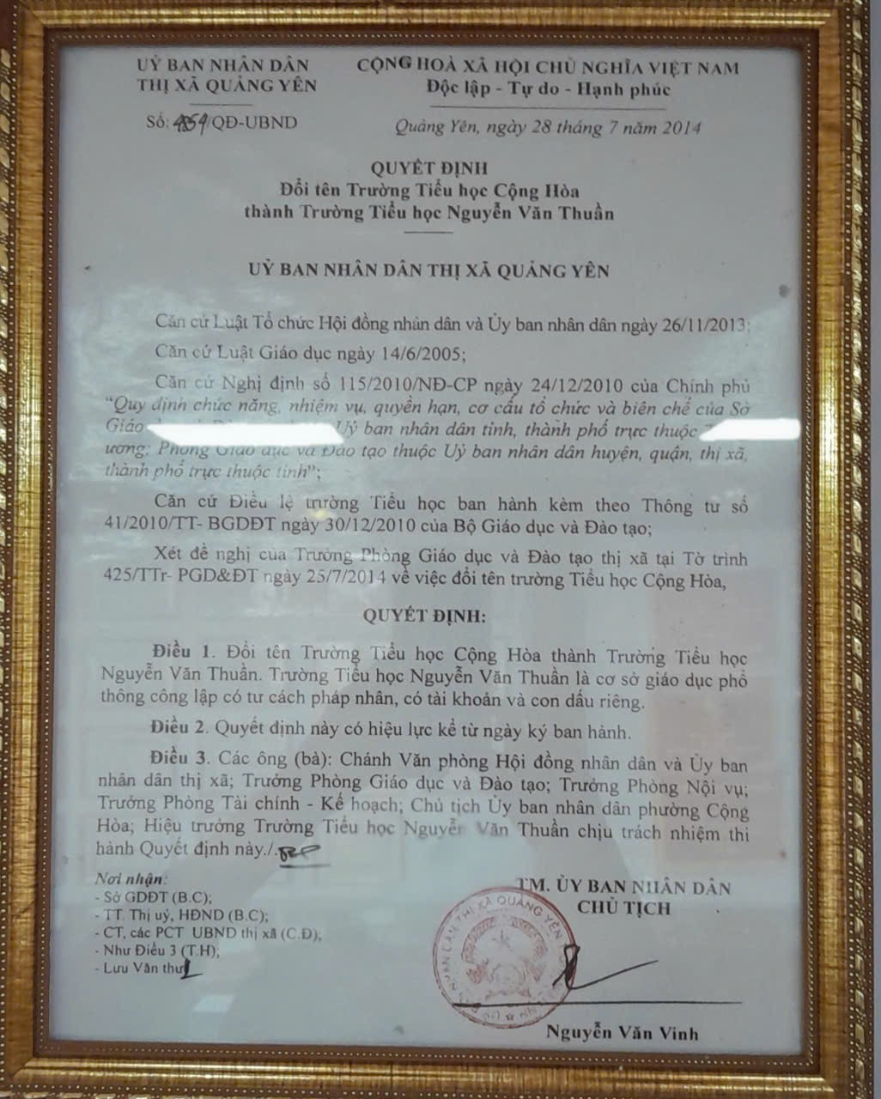

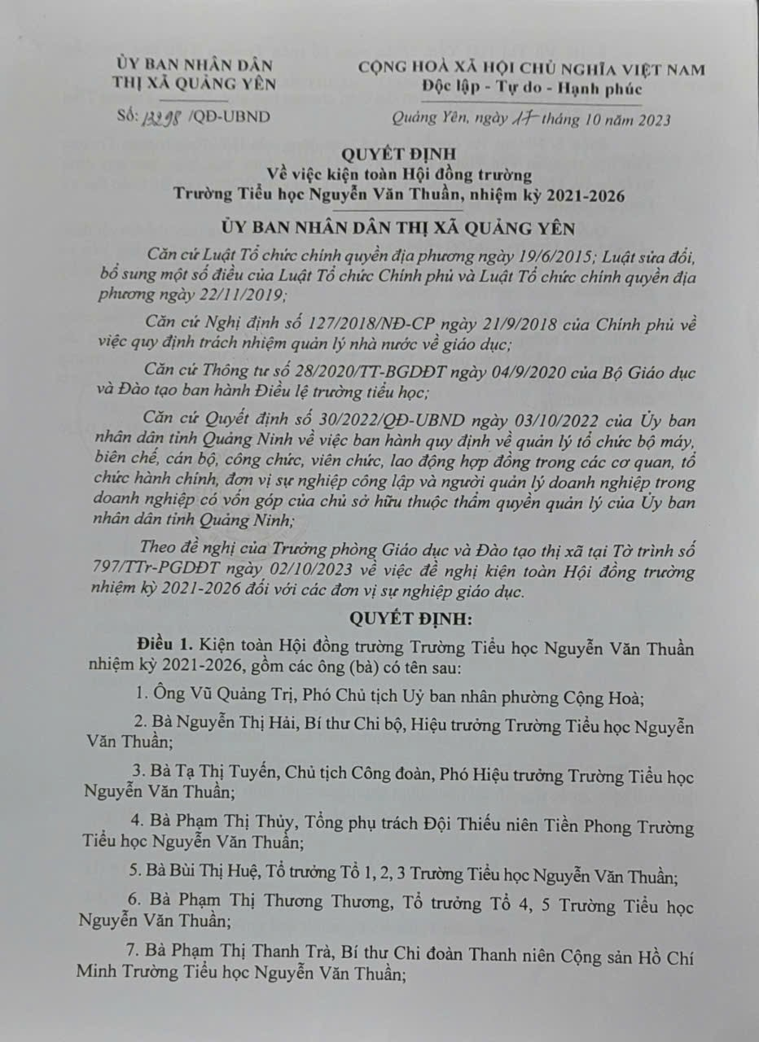
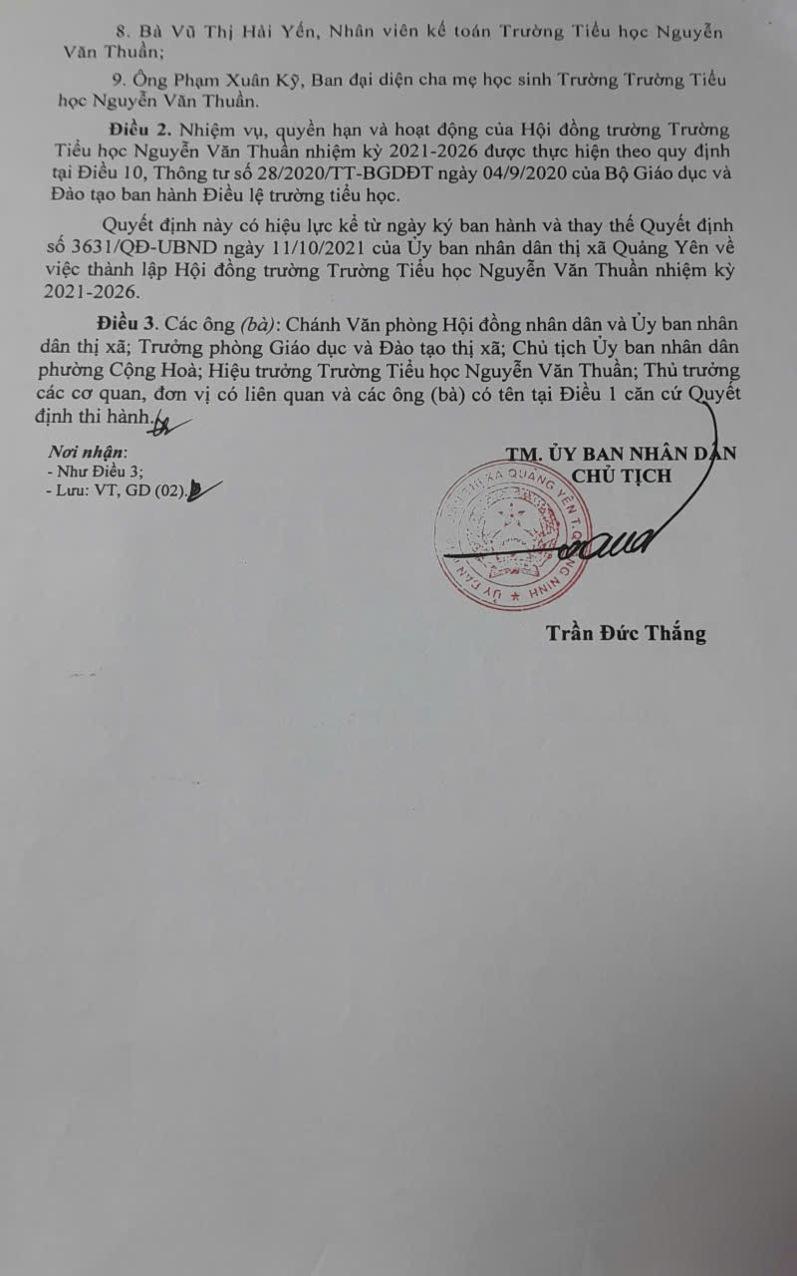
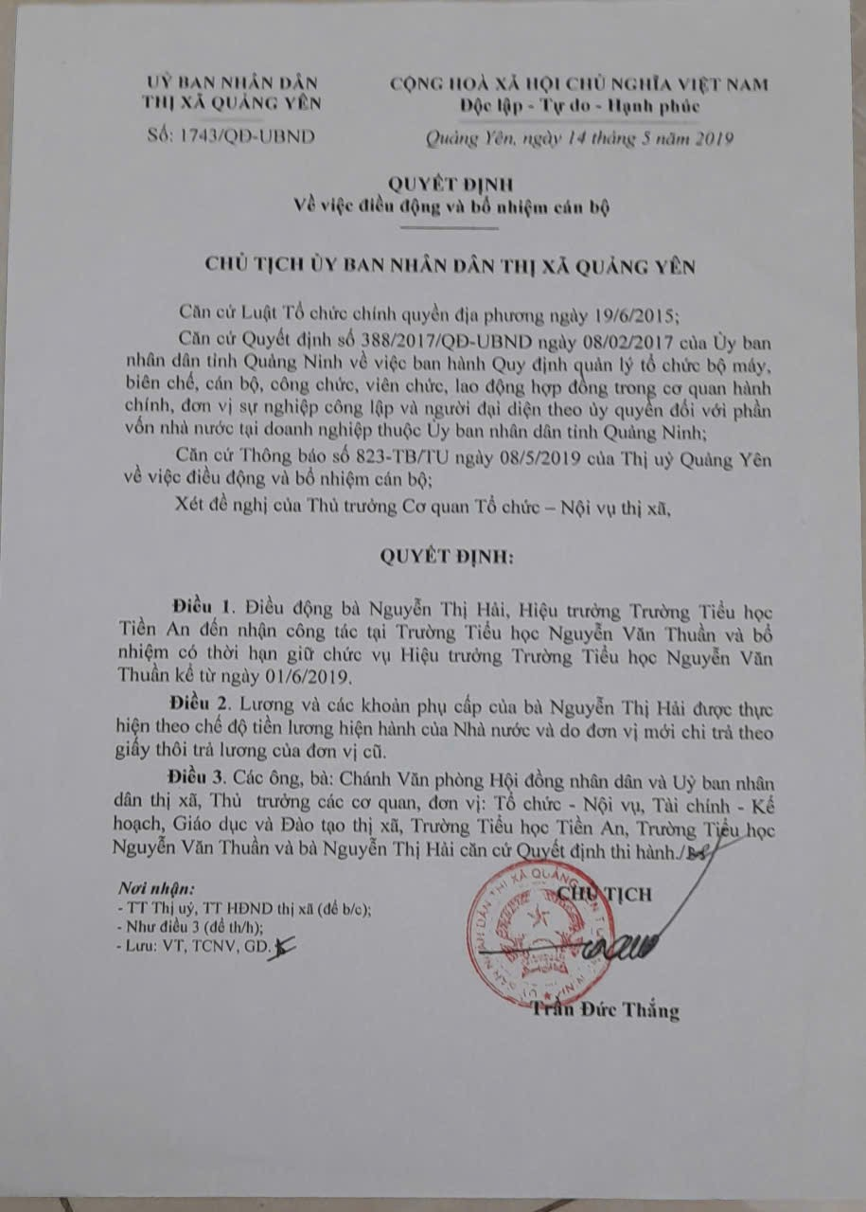
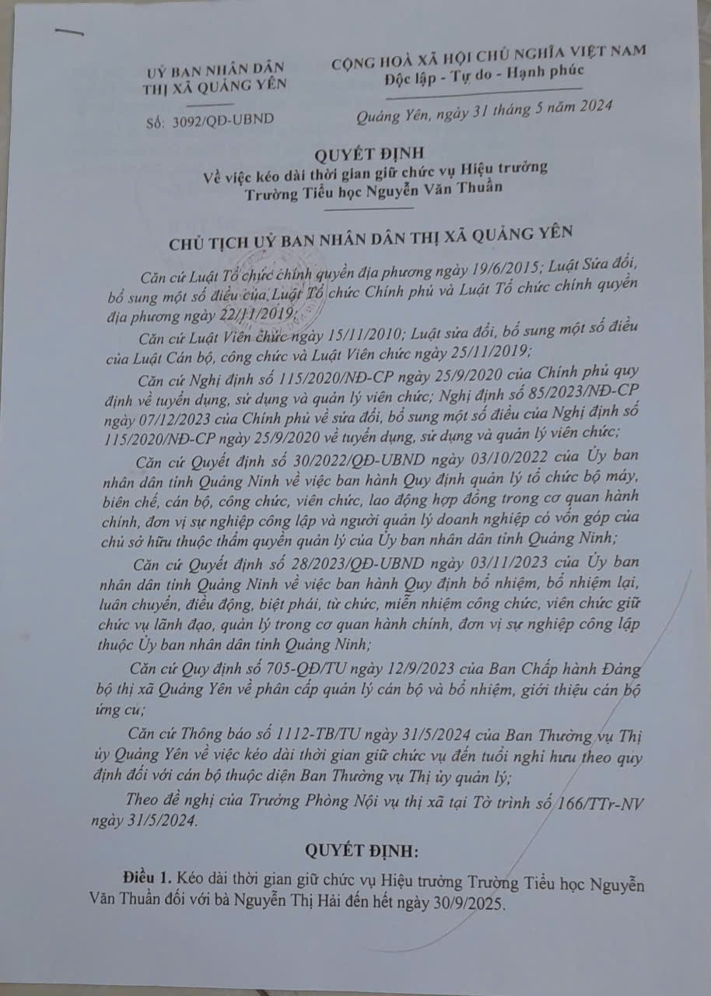
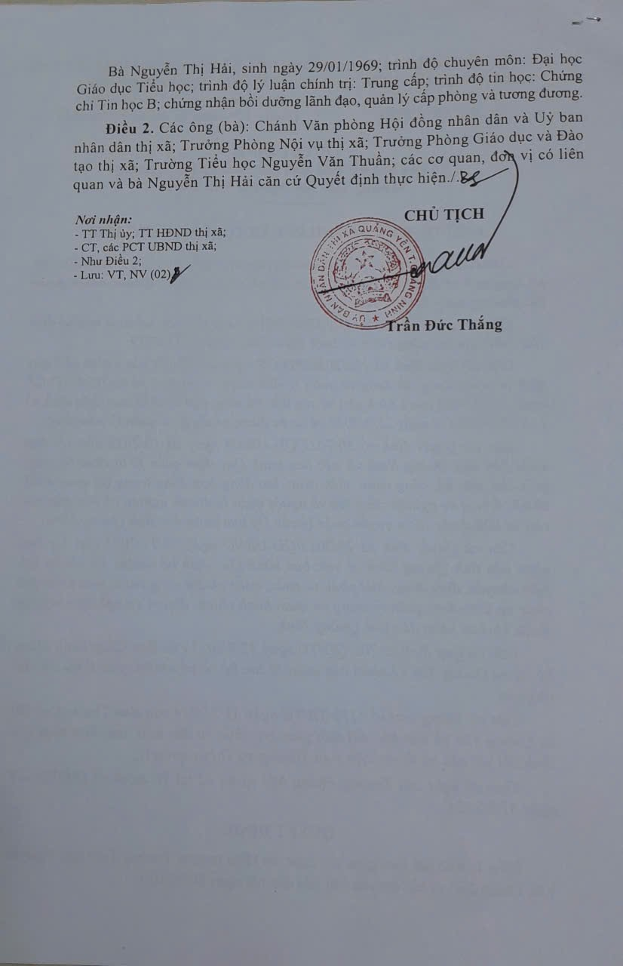

- Quyết định bổ nhiệm và điều động Phó Hiệu trưởng: Bà Tạ Thị Tuyến
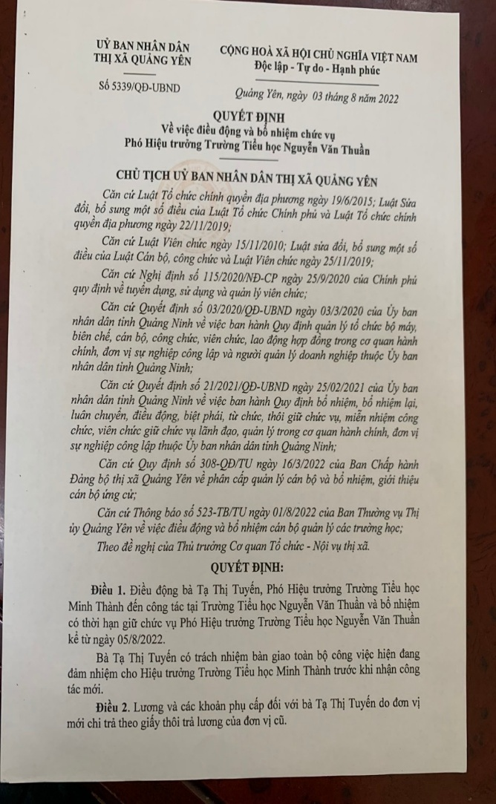
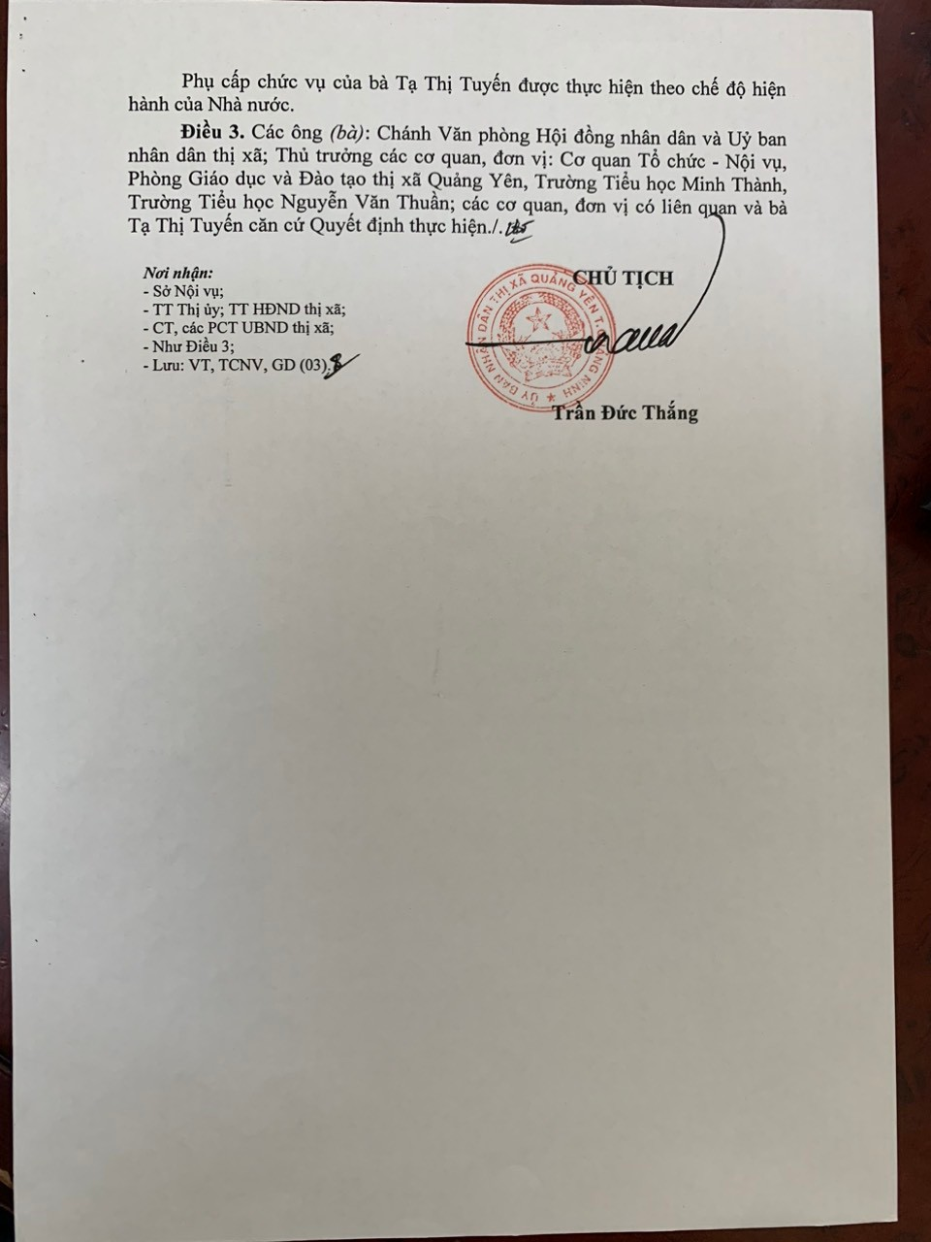

7.4. Quy chế tổ chức và hoạt động; chức năng, nhiệm vụ, quyền hạn; sơ đồ tổ chức bộ máy.
7.4.1. Cơ chế hoạt động của trường TH Nguyễn Văn Thuần
Xây dựng quy hoạch phát triển nhà trường; xây dựng và tổ chức thực hiện kế hoạch nhiệm vụ năm học; báo cáo, đánh giá kết quả thực hiện trước Hội đồng trường và các cấp có thẩm quyền;
Thành lập các tổ chuyên môn, tổ văn phòng và các hội đồng tư vấn trong nhà trường; bổ nhiệm tổ trưởng, tổ phó; đề xuất các thành viên của Hội đồng trường trình cấp có thẩm quyền quyết định; Quản lý giáo viên, nhân viên; quản lý chuyên môn; phân công công tác, kiểm tra, đánh giá xếp loại giáo viên, nhân viên; thực hiện công tác khen thưởng, kỉ luật đối với giáo viên, nhân viên; ký hợp đồng lao động với giáo viên, nhân viên sau khi có phê duyệt của các cơ quan có thẩm quyền; đề nghị tiếp nhận, điều động giáo viên, nhân viên theo quy định của Nhà nước;
Quản lý học sinh và các hoạt động của học sinh do nhà trường tổ chức; xét duyệt kết quả đánh giá, xếp loại học sinh, ký xác nhận học bạ, quyết định khen thưởng, kỷ luật học sinh;
Quản lý tài chính, tài sản của nhà trường; thực hiện các chế độ chính sách của Nhà nước đối với giáo viên, nhân viên, học sinh; tổ chức thực hiện quy chế dân chủ trong hoạt động của nhà trường; thực hiện công tác xã hội hoá giáo dục của nhà trường; Chỉ đạo thực hiện các phong trào thi đua, các cuộc vận động của ngành; Công khai mục tiêu, nội dung các hoạt động giáo dục, nguồn lực và tài chính, kết quả đánh giá chất lượng giáo dục.
7.4.2. Chức năng, nhiệm vụ, quyền hạn của nhà trường:
Trường TH Nguyễn Văn Thuần có vị trí địa lý thuận lợi, giao thông thuận tiện, khung cảnh đẹp.
- Là cơ sở giáo dục có hệ thống Quốc dân, có tư cách pháp nhân và có con dấu riêng.
- Trường là cơ quan chuyên môn giúp UBND Thị xã Quảng Yên thực hiện quản lý giáo dục địa phương theo quy định của chính phủ. Đồng thời chịu sự quản lý của PGD thị xã về chuyên môn, nghiệp vụ theo Điều lệ trường Tiểu học.
- Xây dựng chiến lược, kế hoạch phát triển nhà trường gắn với điều kiện kinh tế-xã hội của địa phương; xác định tầm nhìn, sứ mệnh, các giá trị cốt lõi về giáo dục, văn hóa, lịch sử và truyền thống của nhà trường.
- Xây dựng và tổ chức thực hiện kế hoạch giáo dục (KHGD) của nhà trường theo chương trình GDPT do Bộ GD&ĐT ban hành. Phối hợp với gia đình học sinh (HS), tố chức và cá nhân trong các HĐGD.
- Tuyển sinh, tiếp nhận và quản lý học sinh theo quy định của Bộ GD&ĐT.
- Thực hiện kế hoạch phổ cập giáo dục trong phạm vi được phân công.
- Tổ chức cho giáo viên, nhân viên và học sinh tham gia các hoạt động xã hội.
- Quản lý giáo viên, nhân viên theo quy định của pháp luật.
- Huy động, quản lý, sử dụng các nguồn lực cho hoạt động giáo dục (HĐGD) theo quy định của pháp luật.
- Quản lý, sử dụng và bảo quản cơ sở vật chất (CSVC), trang thiết bị theo quy định của pháp luật.
- Thực hiện các hoạt động về bảo đảm chất lượng giáo dục, đánh giá và kiểm định chất lượng giáo dục theo quy định của Bộ GD&ĐT.
- Thực hiện công khai về cam kết chất lượng giáo dục, các điều kiện bảo đảm chất lượng giáo dục và thu, chi tài chính theo quy định của pháp luật.
- Thực hiện dân chủ, trách nhiệm giải trình của cơ sở giáo dục trong quản lý các hoạt động giáo dục (HĐGD); bảo đảm việc tham gia của học sinh, gia đình và xã hội trong quản lý các HĐGD theo quy định của pháp luật.
- Thực hiện các nhiệm vụ và quyền khác theo quy định của pháp luật.
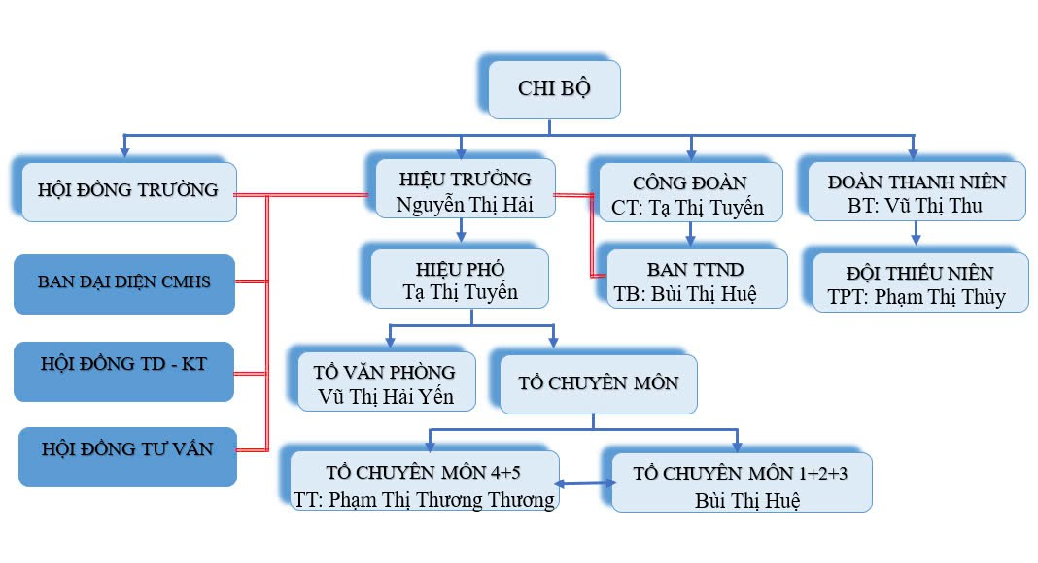

Họ tên, chức vụ, điện thoại, hòm thư, trách nhiệm của lãnh đạo nhà trường
+ Hiệu trưởng: Nguyễn Thị Hải. Số điện thoại liên hệ: 0986620351 Hòm thư: nguyenthihai.c1nguyenvanthuan@pgdquangyen.edu.vn
Trách nhiệm: Trực tiếp lãnh đạo và quản lý toàn diện, chịu trách nhiệm chung về các mặt hoạt động của nhà trường.
Trực tiếp quản lý: Nhân sự, thi đua, tài chính, CSVC, công tác TV-TBDH, công tác Y tế, công tác pháp chế, công tác kiểm tra nội bộ.
+ Phó hiệu trưởng: Tạ Thị Tuyến. Số điện thoại liên hệ: 0838566999
Hòm thư: tathituyen.c1minhthanh@pgdquangyen.edu.vn
Trách nhiệm:
Trực tiếp đề xuất, tham mưu cho hiệu trưởng về các mặt nhiệm vụ công tác.
Trực tiếp quản lý và chỉ đạo, chịu trách nhiệm trước hiệu trưởng về các nhiệm vụ được hiệu trưởng phân công và ủy quyền.
Trực tiếp quản lý, phụ trách và chỉ đạo: Công tác chuyên môn Dạy và học; công tác HĐTN; HĐNGLL; công tác HSSV; công tác ANTT; công tác Bán trú; công tác PCTNTT trong nhà trường. Công tác PCGD-XMC; công tác Kiểm định CLGD; công tác CNTT- Chuyển đổi số trong nhà trường.
8. Các văn bản khác của cơ sở giáo dục: Chiến lược phát triển của cơ sở giáo dục; quy chế dân chủ ở cơ sở của cơ sở giáo dục; các nghị quyết của hội đồng trường; quy định về quản lý hành chính, nhân sự, tài chính; chính sách thu hút, phát triển đội ngũ nhà giáo và cán bộ quản lý giáo dục; kế hoạch và thông báo tuyển dụng của cơ sở giáo dục và các quy định, quy chế nội bộ khác (nếu có).
Nhà trường có đầy đủ các văn bản theo quy định: Chiến lược phát triển của
cơ sở giáo dục; quy chế dân chủ ở cơ sở của cơ sở giáo dục; các nghị quyết của hội đồng trường; quy định về quản lý hành chính, nhân sự, tài chính; (Văn bản kèm theo)
II. ĐỘI NGŨ NHÀ GIÁO, CÁN BỘ QUẢN LÝ VÀ NHÂN VIÊN:
- Số biên chế được UBND Thị xã Quảng Yên giao năm 2024:
Số biên chế được giao năm học 2024: 32
Số biên chế hiện tại: 31
 | Tổng số | Nữ | Dân tộc | Trình độ đào tạo |  |  | Ghi chú
 |  |  |  | Chưa đạt chuẩn | Đạt chuẩn | Trên chuẩn | Ghi chú
Hiệu trưởng | 1 | 1 | 0 | 0 | 01 | 0
Phó Hiệu trưởng | 1 | 1 | 0 | 0 | 01 | 0
Giáo viên | 26 | 25 | 0 | 01 | 24 | 01
Nhân viên | 3 | 3 | 0 | 0 | 03 | 0
Cộng | 31 | 30 | 0 | 01 | 29 | 1

Số biên chế được giao năm học 2025: 32
Số biên chế hiện tại: 31
 | Tổng số | Nữ | Dân tộc | Trình độ đào tạo |  |  | Ghi chú
 |  |  |  | Chưa đạt chuẩn | Đạt chuẩn | Trên chuẩn | Ghi chú
Hiệu trưởng | 1 | 1 | 0 | 0 | 01 | 0
Phó Hiệu trưởng | 1 | 1 | 0 | 0 | 01 | 0
Giáo viên | 26 | 25 | 0 | 01 | 24 | 01
Nhân viên | 3 | 3 | 0 | 0 | 03 | 0
Cộng | 31 | 30 | 0 | 01 | 29 | 1

2. Công khai thông tin về đội ngũ nhà giáo, cán bộ quản lý và nhân viên của trường TH Nguyễn Văn Thuần năm học 2024-2025:
STT | Nội dung | Tổng số | Trình độ đào tạo |  |  |  |  |  | Hạng chức danh nghề nghiệp |  |  | Vị trí việc làm |  |  |  | Tỉ lệ hoàn thành bồi dưỡng hàng năm theo quy định
STT | Nội dung | Tổng số | TS | ThS | ĐH | CĐ | TC | Tỉ lệ đạt chuẩn theo quy định | Hạng IV | Hạng III | Hạng II | Quản lý | GV tiểu học | Nhân viên | Nhân viên | Tỉ lệ hoàn thành bồi dưỡng hàng năm theo quy định
Tổng số giáo viên, cán bộ quản lý và nhân viên |  | 31 |  | 01 | 27 | 1 | 2 |  | 3 | 15 | 13 | 2 | 27 | 3
I | Giáo viên | 26 |  | 01 | 25 | 1 | 0 | 96% | 5 | 15 | 11 |  | 27 |  |  | 27/27=100%
A | Trong đó số GV chuyên biệt:
1 | Ngoại ngữ
2 | Tin học | 2 |  |  | 2 |  |  |  |  |  | 2 |  | 2
3 | Âm nhạc | 1 |  |  | 1 |  |  |  |  |  | 1 |  | 1
4 | Mỹ thuật | 1 |  |  | 1 |  |  |  |  |  | 1 |  | 1
5 | Giáo dục thể chất | 1 |  |  | 1 |  |  |  |  | 1 |  |  | 1
B | Giáo viên văn hoá | 7 |  |  | 19 |  |  |  |  | 12 | 7 |  | 20
II | Cán bộ quản lý |  |  |  | 2 |  |  | 100% |  |  |  |  |  |  |  | 2/2=100%
1 | Hiệu trưởng |  |  |  | 1 |  |  |  |  |  | 1 | 1
2 | Phó hiệu trưởng |  |  |  | 1 |  |  |  |  |  | 1 | 1
III | Nhân viên |  |  |  | 1 |  | 2 | 100% |  |  |  |  |  | 3 |  | 3/3=100%
1 | Nhân viên văn thư- Kế toán |  |  |  | 1 |  |  |  |  |  |  |  |  | 1
2 | Nhân viên thiết bị, Thủ quỹ |  |  |  |  |  | 1 |  |  |  |  |  |  | 1
3 | Nhân viên y tế |  |  |  |  |  | 1 |  |  |  |  |  |  | 1

III. CƠ SỞ VẬT CHẤT
Công khai thông tin cơ sở vật chất và tài liệu học tập sử dụng chung của trường tiểu học, năm học 2024-2025
ST | Nội dung | Số lượng | Bình quân | So với yêu cầu tối thiểu
I | Tổng diện tích đất (m²) | 8354.9 m² | 13.5 m^{2/hs}
II | Diện tích sân chơi, bãi tập (m²) | 2520 m² | 4.1 m^{2/hs}
III | Số phòng học/số lớp | 24/18 | 1.42 m²/học sinh
 | Loại phòng học |  | -
1 | Phòng học kiên cố | 24 | 1 lớp/1.2 phòng
2 | Phòng học bán kiên cố |  | -
3 | Phòng học tạm |  | -
4 | Phòng học nhờ, mượn |  | -
 | Tổng diện tích các phòng | 1254 m² | 1.80 m^{2 /hs}
1 | Diện tích phòng học (m²) | 920 m²
2 | Diện tích thư viện (m²) | 80 m²
3 | Diện tích phòng giáo dục thể chất hoặc nhà đa năng (m²)
4 | Diện tích phòng giáo dục nghệ thuật (m²) | 60 m²
5 | Diện tích phòng ngoại ngữ (m²) | 60 m²
6 | Diện tích phòng học tin học (m²) | 60 m²
7 | Diện tích phòng thiết bị giáo dục (m²) | 50 m²
8 | Diện tích phòng hỗ trợ giáo dục học sinh khuyết tật học hòa nhập (m²) | 20m2
9 | Diện tích phòng truyền thống và hoạt động Đội (m²) | 60 m²
VII | Tổng số thiết bị dạy học tối thiểu (Đơn vị tính: bộ) |  | Số bộ/lớp
1 | Tổng số thiết bị dạy học tối thiểu hiện có theo quy định | 269
1.1 | Khối lớp 1 | 4 bộ | 1 bộ / lớp
1.2 | Khối lớp 2 | 4 bộ | 1 bộ / lớp
1.3 | Khối lớp 3 | 4 bộ | 1 bộ / lớp
1.4 | Khối lớp 4 | 4 bộ | 1 bộ / lớp
1.5 | Khối lớp 5 | 4 bộ | 1 bộ / lớp
VIII | Tổng số máy vi tính đang được sử dụng phục vụ học tập (Đơn vị tính: bộ) | 4 | 0.09 học sinh/bộ
IX | Tổng số thiết bị dùng chung khác |  | Số thiết bị/lớp
1 | Ti vi | 2
2 | Cát xét | 1
3 | Đầu Video/đầu đĩa | 1
4 | Máy ảnh | 1
5 | Bộ lắp ghép CN | 1
6 | Máy chiếu OverHead | 8
7 | Máy tính lớp học | 2
8 | Máy tính văn phòng | 1
9 | Camera vật thể | 1
10 | Máy chiếu vật thể | 1
11 | Thiết bị âm thanh di động | 1
12 | Máy tính bảng | 14
13 | Phòng hoc trải nghiệm | 01
14 | Bảng nhóm | 42
15 | Tủ/giá | 18
16 | Bảng phụ | 7
17 | Dàn âm thanh | 1
18 | Loa cầm tay | 1
19 | Nam châm | 160
20 | Cân | 2
21 | Bộ dụng cụ làm vệ sinh trường học | 5
22 | Bộ dụng cụ làm vệ sinh lớp học | 14
23 | Bộ dụng cụ chăm sóc hoa, cây trồng | 5
24 | Quả địa cầu lớn | 6
25 | Biển báo hiệu giao thông đường bộ | 1
26 | Đàn Casio | 1

Khối phụ trợ:

 | Nội dung | Số lượng phòng, tổng diện tích (m²) |  | Số chỗ |  | Diện tích bình quân/chỗ
XII | Phòng nghỉ cho học sinh bán trú | 11/ 528 m² |  | 380 |  | 1.3 m^{2/ HS}
XIV | Nhà vệ sinh | Dùng cho giáo viên | Dùng cho học sinh |  |  |  | Số m²/học sinh
XIV | Nhà vệ sinh | Dùng cho giáo viên | Chung |  | Nam/Nữ |  | Chung | Nam/Nữ
1 | Đạt chuẩn vệ sinh* | 03 |  |  | 6 |  |  | 0.17 m² / hs
2 | Chưa đạt chuẩn vệ sinh*

 |  | Có | Không
XV | Nguồn nước sinh hoạt hợp vệ sinh | x
XVI | Nguồn điện (lưới, phát điện riêng) | x
XVII | Kết nối internet | x
XVIII | Trang thông tin điện tử (website) của trường | x
XIX | Tường rào xây | x
II/ Danh mục sách giáo khoa: (Có biểu mẫu kèm theo)
Cơ sở vật chất đảm bảo đủ phòng học đủ phòng bộ môn cho mỗi lớp trên phòng, thiết bị day học đủ đáp ứng nhu cầu giảng dạy cho học sinh.
IV. KIỂM ĐỊNH CHẤT LƯỢNG GIÁO DỤC:
Trường TH Nguyễn Văn Thuần đã nhận thức đúng đắn tầm quan trọng về mục đích kiểm định chất lượng. Trong đó, tự đánh giá chất lượng giáo dục nhà trường là tự xem xét, tự kiểm tra, chỉ ra các điểm mạnh, điểm yếu của từng tiêu chí, xây dựng kế hoạch cải tiến chất lượng và các biện pháp thực hiện, để đáp ứng các tiêu chuẩn chất lượng giáo dục do Bộ Giáo dục và Đào tạo ban hành, thường xuyên cải tiến nâng cao chất lượng giáo dục. Trường TH Nguyễn Văn Thuần đã tự đánh giá chất lượng giáo dục để xác định rõ trường đã đạt được ở cấp độ nào, từ đó đăng kí kiểm định chất lượng với cấp trên, để được công nhận, giúp nhà trường tiếp tục duy trì và phát huy hơn nữa chất lượng giáo dục toàn diện.
Từng năm học, nhà trường đã nghiêm túc thực hiện quá trình tự đánh giá và nộp báo cáo tự đánh giá về bộ phận khảo thí Phòng GD&ĐT; Đồng thời thấy được ý nghĩa thiết thực của công việc tự đánh giá đã giúp nhà trường nhận ra được những điểm mạnh, điểm yếu để từ đó đề ra những giải pháp cải tiến chất lượng mang tính khả thi. Công việc tự đánh giá đã có tác động tích cực trong việc nâng cao chất lượng và hiệu quả các hoạt động giáo dục của nhà trường trong những năm gần đây.
Trường TH Nguyễn Văn Thuần đã tiến hành tự đánh giá theo đúng quy trình:
1. Thành lập hội đồng tự đánh giá.
2. Xây dựng mục đích, phạm vi tự đánh giá.
3. Xây dựng kế hoạch tự đánh giá.
4. Thu thập, xử lý và phân tích các thông tin, minh chứng.
5. Đánh giá mức độ đạt được theo từng tiêu chí.
6. Viết báo cáo tự đánh giá.
7. Công bố báo cáo tự đánh giá.
Trường đã thành lập hội đồng tự đánh giá gồm các thành viên với đầy đủ các thành phần: Cấp uỷ Chi bộ, BGH, Chủ tịch Công đoàn, Bí thư đoàn trường, các tổ trưởng chuyên môn, các đồng chí CB, GV, NV phụ trách các hoạt động giáo dục có liên quan.
Phân công các thành viên trong nhóm công tác là những người trực tiếp phụ trách các hoạt động giáo dục nhà trường và đã công tác, giảng dạy nhiều năm tại trường.
Kết quả của quá trình tự đánh giá:
Thực hiện tự đánh giá, nhà trường đã nhận thấy điểm mạnh, điểm yếu, từ đó đề ra được kế hoạch cải tiến chất lượng để phát huy điểm mạnh và khắc phục điểm yếu. Kỷ cương nền nếp được giữ vững, công tác quản lý được đổi mới và việc đánh giá chất lượng giáo dục nhà trường chuẩn mực hơn.
Tự đánh giá chất lượng giáo dục của nhà trường và đã được công nhận đạt KĐCL cấp độ 3 và đạt trường chuẩn Quốc gia mức độ 2.

V. KẾT QUẢ HOẠT ĐỘNG GIÁO DỤC:

V.1- Thông tin về kết quả giáo dục thực tế của năm học trước:(Có phụ lục kèm theo)

Kết quả tuyển sinh; tổng số học sinh theo từng khối; số học sinh bình quân/lớp theo từng khối; số lượng học sinh học 02 buổi/ngày; số lượng học sinh nam/học sinh nữ, học sinh là người dân tộc thiểu số, học sinh khuyết tật; số lượng học sinh chuyển trường và tiếp nhận học sinh học tại trường:
Thống kê kết quả đánh giá học sinh theo quy định của Bộ giáo dục và Đào tạo; Thống kê số lượng học sinh được lên lớp, học sinh không được lên lớp;

Chất lượng mũi nhọn: Thi HSNK Cấp thị xã: có 29 giải.

HSNK khối 3,4 đạt giải cấp thị xã: 20 giải/384 hs= 5,2%

HSNK khối 5 đạt giải cấp thị xã: 9 hs đạt giải đạt tỉ lệ 9/142 = 6,3%

Thi HSNK IOE cấp tỉnh: 01, cấp huyện 01

Đạt giải Ba toàn đoàn nội dung Cờ Vua thị xã; Đạt giải Ba toàn đoàn Stem cấp thị xã
Chất lượng HS năng khiếu cấp thị xã tỉ lệ tăng 7% so với năm học trước năm trước.
I/Tình hình tài chính của cơ sở giáo dục trong năm tài chính trước liền kề thời điểm báo cáo theo quy định pháp luật, trong đó có cơ cấu các khoản thu, chi hoạt động như sau:
a/Các khoản thu phân theo:
- Tiền ngân sách nhà nước cấp năm 2024: 7.089.255.544đ
+ Nguồn kinh phí không tự chủ: 548.480.496 đ
+ Nguồn kinh phí tự chủ: 6.540.775.048 đ
b/Các khoản chi nguồn tự chủ:
1. Chi tiền lương và các khoản theo lương; 5.284.962.201đ
2. Chi cơ sở vật chất mua sắm, duy tu sửa chữa, bảo dưỡng , trang thiết bị, thuê mướn các dịch vụ: 949.343.078đ
3.Chi khác: 58.193.250đ
4.Chi thu nhập : 184.276.519đ
5.Chi phúc lợi: 64.000.000
b/Các khoản chi nguồn không tự chủ:
1.Chi trả tiền công GV hợp đồng + BHXH: 27.170.000đ
2.Chi hỗ trợ CPHT: 4.650.000đ
3.Chi thưởng: 164.300.000đ
4.Chi mua sắm cơ sở vật chất, chi khác: 352.360.496đ.
c/ Các khoản thu và mức thu ngoài ngân sách
1.Các khoản thu năm học 2024-2024:
1.1 Tiền nước uống: Mức thu 12.000 đ/tháng x 9 tháng =108.000đ.
Tổng thu: 636 x 108.000đ/người/năm học = 68.688.000 đ.
Chi: Mua nước kỳ I: 27.060.000đ
Trả tiền công mang nước: 3.600.000
Tổng chi: 30.660.000
Còn lại: 38.028.000đ
1.2. QLTTBT: Mức thu 120.000đ/hs/tháng
Thu (6 tháng): 249.000.000đ
Chi tiền QLTTBT: 138.420.000đ
Còn lại: 110.580.000đ
1.3. Tiền trông xe: Mức thu: 16.000đ/hs/tháng
Thu: 72 xe x 144.000đ/xe = 10.368.000đ
Chi; Trả tiền công: 1.200.000đ/người/tháng x 2 người = 4.800.000
1.4. Vật rẻ mau hỏng: Mức thu: 5.000đ/hs/tháng
TH: 397 hs x 5.000đ/hs/tháng x 6 tháng = 11.910.000đ.

B. HÌNH THỨC VÀ THỜI ĐIỂM CÔNG KHAI
1. Hình thức
Tổ chức công khai trong hội đồng sư phạm bằng hình thức niêm yết, thông báo, đưa lên cổng thông tin của trường.
Qua công khai cam kết về chất lượng giáo dục và công khai minh bạch về
chất lượng giáo dục thực tế, về điều kiện đảm bảo chất lượng giáo dục và về thu
chi tài chính tại trường đã tạo điều kiện cho học sinh và xã hội có cơ sở đánh giá
về kết quả thực hiện nhiệm vụ giáo dục của trường. Phụ huynh yên tâm khi đưa
con đến trường, chất lượng giáo dục chuyển biến tốt, tạo thương hiệu của trường
về chất lượng.
2. Thời điểm công khai
Về cam kết chất lượng, chất lượng giáo dục thực tế, các điều kiện đảm
bảo chất lượng, thu chi tài chính đăng tải và niêm yết thông báo từ đầu tháng
8/2024.
Riêng dự toán thu chi tài chính 2024 thông báo và đăng tải ngay sau khi
có quyết định phân bổ ngân sách của UBND Thị xã Quảng Yên.
- Tiếp tục đăng tải công khai trên trang thông tin điện tử của trường và
cập nhật khi khai giảng năm học mới và khi có thông tin mới hoặc thay đổi.
- Thời điểm công bố là tháng 6 hàng năm và cập nhật đầu năm học mới
(tháng 9 năm 2024) hoặc khi có thay đổi nội dung liên quan. Thời gian thực hiện
niêm yết công khai tại trường ít nhất 15 ngày liên tục kể từ ngày niêm yết, đảm
bảo thuận tiện cho cha mẹ học sinh xem xét.
- Đối với học sinh tuyển mới: Phổ biến hướng dẫn tuyển sinh và các thông
báo đến phụ huynh học sinh trước khi trường thực hiện tuyển sinh.
- Đối với học sinh đang học tại trường: Tổ chức họp cha mẹ học sinh vào
đầu năm học mới để thông báo chi tiết.
Các năm về sau vẫn thực hiện theo hình thức và thời gian, thời điểm như
năm học trước.

Nơi nhận:  - Phòng GD&ĐT (b/c);  - Thông báo (niêm yết);  - Lưu: VT. | 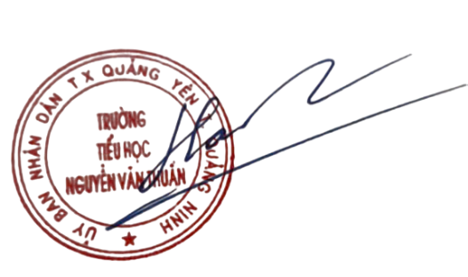  HIỆU TRƯỞNG  Nguyễn Thị Hải

